


Humidité ou bien condensation ?
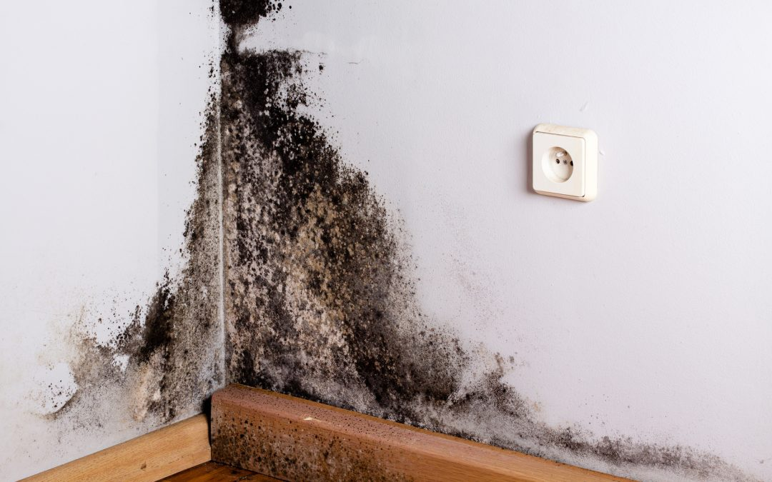
Comment savoir différencier les deux ?
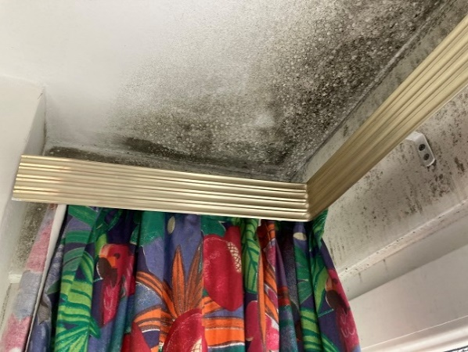

Est-ce de l’humidité ?

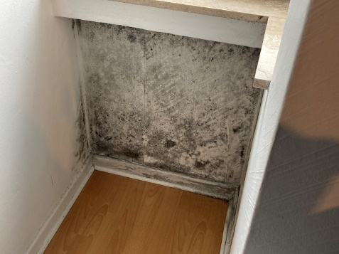

Non, c’est de la condensation !

La condensation en surface des murs, des sols, et des plafonds ? Mais qu’est-ce-que c’est ?

Lorsque nous passons à l’automne et que la température extérieure baisse, de nombreux ménages connaissent de la condensation sur leurs fenêtres et leurs portes fenêtres. Certains ménages peuvent même constater qu’ils souffrent de condensation toute l’année, qu’ils aient un double ou un seul vitrage.

Les différents types de condensation.
Il existe trois types différents de condensation, même s’ils ne sont que différents en raison de leur emplacement. La condensation est causée lorsque la vapeur d’eau se recueille sur des surfaces plus froides. Cela crée une apparence brumeuse, qui peut se transformer en une couverture de gouttelettes d’eau plus grandes dans des cas plus sévères. Au fur et à mesure que ces gouttelettes d’eau deviennent plus lourdes, elles courent par la fenêtre, et certains ménages ont remarqué de petites flaques d’eau sur leurs sols à certains moments de l’année en conséquence.
Les trois types de condensation.
- Condensation intérieure
(Qui se rassemble à l’intérieur de vos fenêtres)

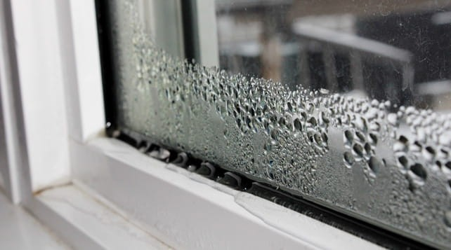

Formation de gouttes d’eau qui ruissellent sur vos carreaux à l’intérieur

- Condensation extérieure
(Qui se rassemble à l’extérieur de vos fenêtres)
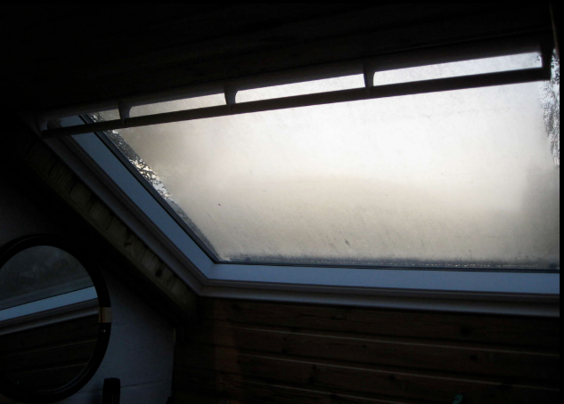

Choc thermique entrainant la formation de buée à l’extérieur sur vos carreaux

- Condensation, qui se recueille entre les deux vitres sur double vitrage et les portes

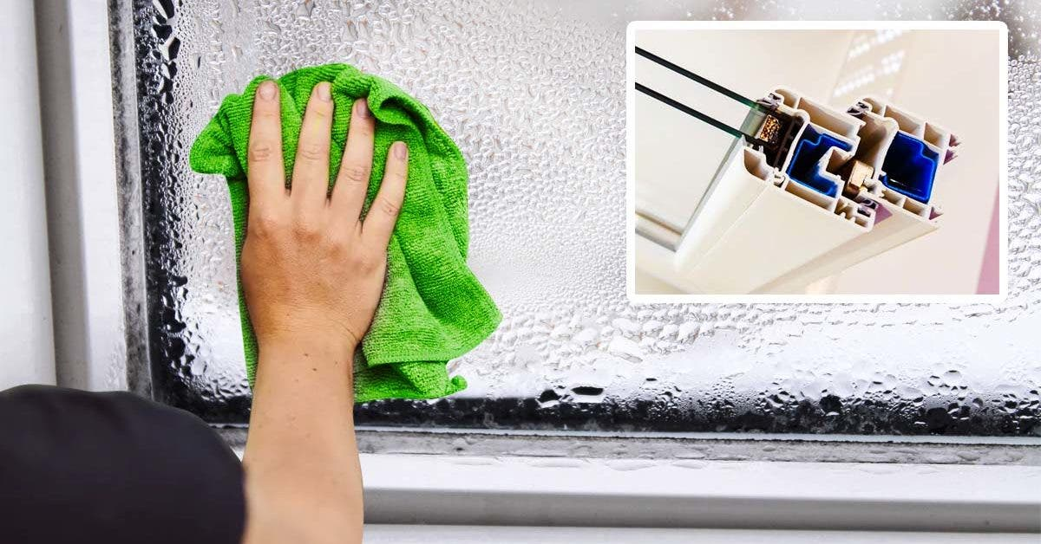
Bien sûr, si vos fenêtres ou vos portes sont en un seul vitrage, vous n’aurez que la condensation à l’extérieur ou à l’intérieur. Si vous avez des fenêtres à triple vitrage, vous pouvez rencontrer une condensation de l’espace dans un ou les deux espaces entre les panneaux émaillés, mais cela est peu probable si l’unité n’a pas été évidemment endommagée.
La condensation intérieure est la plus courante, et la condensation extérieure est un problème relativement nouveau, même si inoffensif. Malheureusement, d’autres problèmes peuvent survenir si vous rencontrez une condensation à l’intérieur ou à l’espace, ce que nous expliquons plus en détail ci-après.
Autres endroits où l’humidité de condensation peut se voir
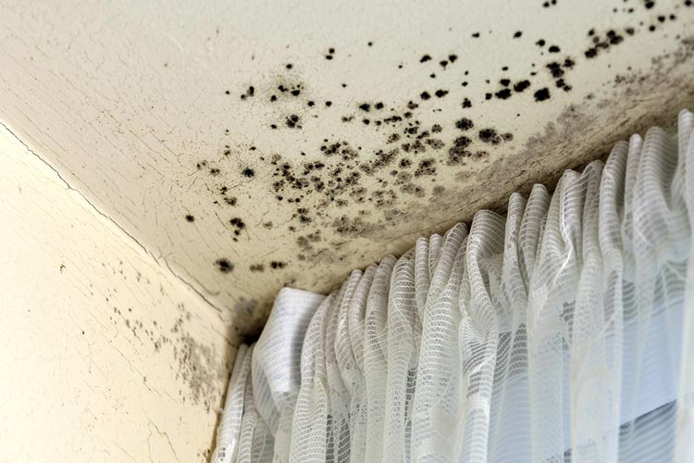

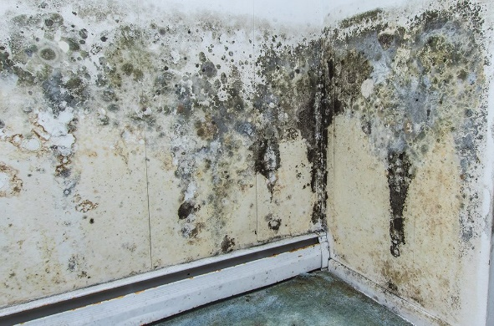

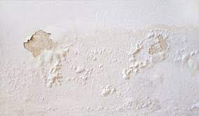

Dans quels cas s’inquiéter ?
Différents signes peuvent vous alerter de problèmes d’humidités de condensation :
- Murs humides au toucher
- Ruissellement d’eau sur les murs
- Présence anormale de buée sur les vitres au réveil
- Moisissures sur les murs, sur les joints de carrelage, angles au plafond et ponts thermiques de la maison
- Odeur de moisissure persistante



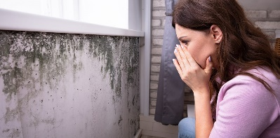

Ventiler pour éviter l’humidité de condensations !!!


Ouvrez les fenêtres 15 minutes par jours dans chaque pièce de votre maison, même lorsqu’il fait froid dehors !!
Le renouvellement de l’air intérieur permettra d’éviter l’humidité de condensation.
La présence d’humidité de condensation dans une habitation peut impacter la santé de ses occupants.

CHEZ L’ADULTE


L’humidité de condensation favorise le développement d’allergies aux moisissures et aux acariens. En présence de champignons, d’humidité, d’acariens en grande quantité, ces allergies vont alors entraîner des problèmes et maladies respiratoires comme l’asthme, la bronchite, etc., ainsi que d’autres maladies comme la conjonctivite, la rhinite…
Les problèmes articulaires comme l’arthrite, l’arthrose et les rhumatismes sont également favorisés par l’humidité.

CHEZ L’ENFANT

Il est primordial d’éviter l’humidité de condensation dans une chambre d’enfant. En effet, en plus d’être plus fragiles que les adultes, les enfants peuvent développer des maladies chroniques à cause de l’humidité ambiante et des champignons, comme l’asthme ou les allergies (aux acariens notamment).
Un enfant vivant dans un milieu humide a entre 1,5 fois et 3,5 fois plus de chances de développer ces maladies. Et exposé dans la première année de sa vie, un bébé déjà asthmatique peut être touché par une toux chronique.

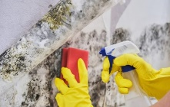
Comment nettoyer les tâches d’humidité de condensation ?
Si la moisissure s'est déjà bien propagée, l'eau de javel est votre alliée ! Diluez-la dans de l'eau et pulvérisez la solution sur les taches noirâtres ou verdâtres apparues sur votre mur humide. Frottez ensuite ces tâches à l'aide d'une brosse.
- Assécher le mur : il est inutile de nettoyer le mur si la cause de l’humidité n’est pas traitée, étant donné que la tâche reviendra quelques jours ou semaines plus tard.
- Enlever l’excédent de moisissure : avec un chiffon sec, enlever le plus gros de la moisissure.
- Assainir le mur : frotter la tâche avec un mélange de détergent, de javel et d’eau. Ne pas frotter trop fort, ou la peinture risque de partir avec !
- Sécher le mur : passer de nouveau un chiffon sec sur le mur.
S’il reste des traces, cela signifie que le matériau est touché en profondeur. Le mieux est de repeindre le mur humide une fois que tout est sec (patienter quelques semaines).

En résumé
Les mauvais gestes :
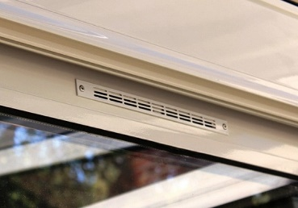
- Fermeture des grilles de ventilation des châssis

- Utilisation d’un poêle à pétrole (augmente le taux d’humidité)
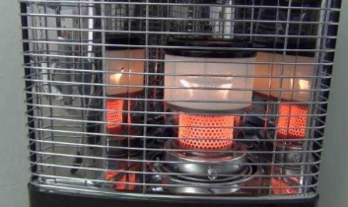

- Ne pas aérer le logement suffisament (il faut ouvrir la fenêtre de votre chambre le matin dès le réveil et dans la salle de bain jusqu’à 30min après la dernière douche).
OK
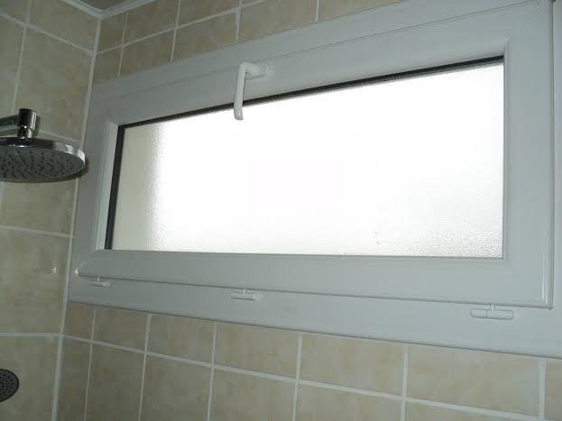
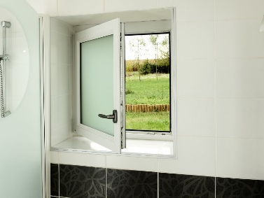

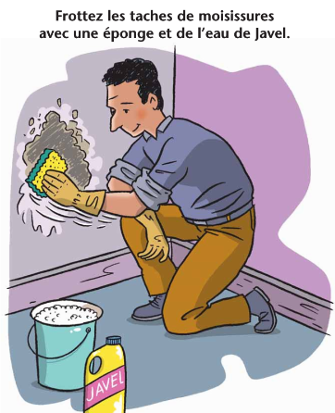
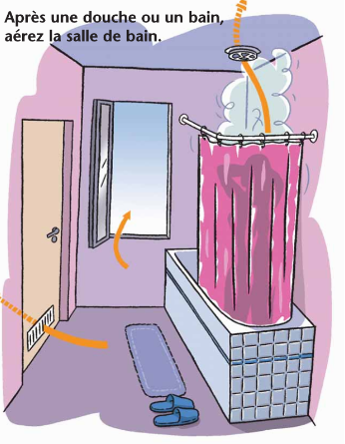
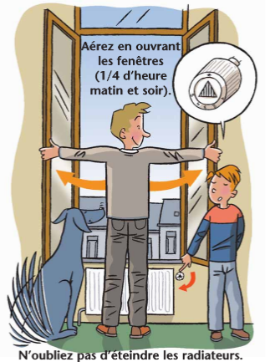
Les bons gestes :

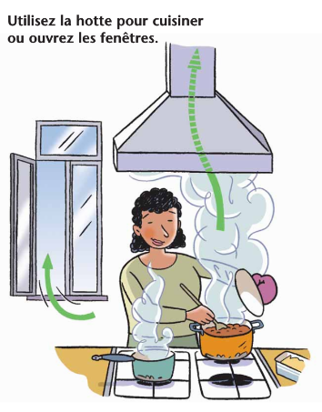

ATTENTION :
Le locataire est tenu d’aérer le logement et de le chauffer suffisamment afin d’éviter l’apparition de condensation, à défaut, leur responsabilité pourrait être mise en cause, et il devrait alors supporter les frais de remise en état. Le propriétaire, est généralement responsable, face à des problèmes d’infiltration ou d’humidité ascensionnelle.

Un doute ou encore une question ?

Nous pouvons venir vérifier avec vous le problème lié à l’humidité de condensation et vous apporter les informations nécessaires pour y remédier.



